RAZÕES DE DEFESA E FUNDAMENTOS LEGAIS

A Recorrente fora notificado pelo DETRAN, da instauração de processo administrativo de suspensão do direito de dirigir por recusar-se a se submeter ao teste do bafômetro, AIT 1F186268-2.

Porém a Recorrente não concorda com a penalidade em questão e recorre, fazendo-o nos seguintes termos:

DOS FATOS

Informa a notificação de instauração em anexo que Recorrente que foi notificada por ter cometido uma suposta infração de trânsito no dia 10/12/2016.

Porém, é evidente que no auto de infração, o condutor abordado e identificado que cometeu a infração disposta no artigo 165-A do Código de Trânsito Brasileiro, é o Sr. Juliano Aparecido da Costa e não a Sra. Amanda, ora Recorrente.

Porém, os pontos e a penalidade da autuação em questão, ao invés de recair sobre o condutor, uma vez que se trata de multa de responsabilidade do condutor, a mesma recaiu sobre a proprietária, ora recorrente, que nada tem a ver com o ocorrido, basta olhar a documentação em anexo, bem como o condutor informado na notificação: Juliano Aparecido da Costa.

Então temos aqui uma ilegitimidade de parte.

O parágrafo 3º do artigo 257 do CTB diz que ao condutor caberá a responsabilidade pelas infrações decorrentes de atos praticados na direção do veículo. Entendimento perfeito do nobre legislador ao editar referida lei, afinal, se o condutor comete tal infração ele deverá ser responsabilizado e não o proprietário como ocorreu no presente caso.

Ao condutor cabe a responsabilidade pelas infrações decorrentes de atos praticados na direção do veículo, consoante determina o § 3º do art. 257 do CTB”. (STJ/ Relator Ministra ELIANA CALMON, STJ - RECURSO ESPECIAL: REsp 912985 RS 2006/0283814-1 julgado em 19/08/08)

Neste sentido, ainda o STJ:

“ADMINISTRATIVO. INFRAÇÃO DE TRÂNSITO. RECURSO ESPECIAL. AUSÊNCIA DE VIOLAÇÃO AO ART. 535 DO CPC. INFRAÇÃO DE RESPONSABILIDADE EXCLUSIVA DO CONDUTOR. ILEGITIMIDADE ATIVA DO PROPRIETÁRIO DO VEÍCULO. CTB, ART. 257, § 7º. RECURSO ESPECIAL A QUE SE NEGA PROVIMENTO.535CPCCTB257§ 7º.”(REsp 1095429 RS 2008/0129429-6, Relator: Ministro TEORI ALBINO ZAVASCKI, Data de Jugamento: 20/10/2009, T1 - PRIMEIRA TURMA, Data de Publicação: DJe 26/10/2009)

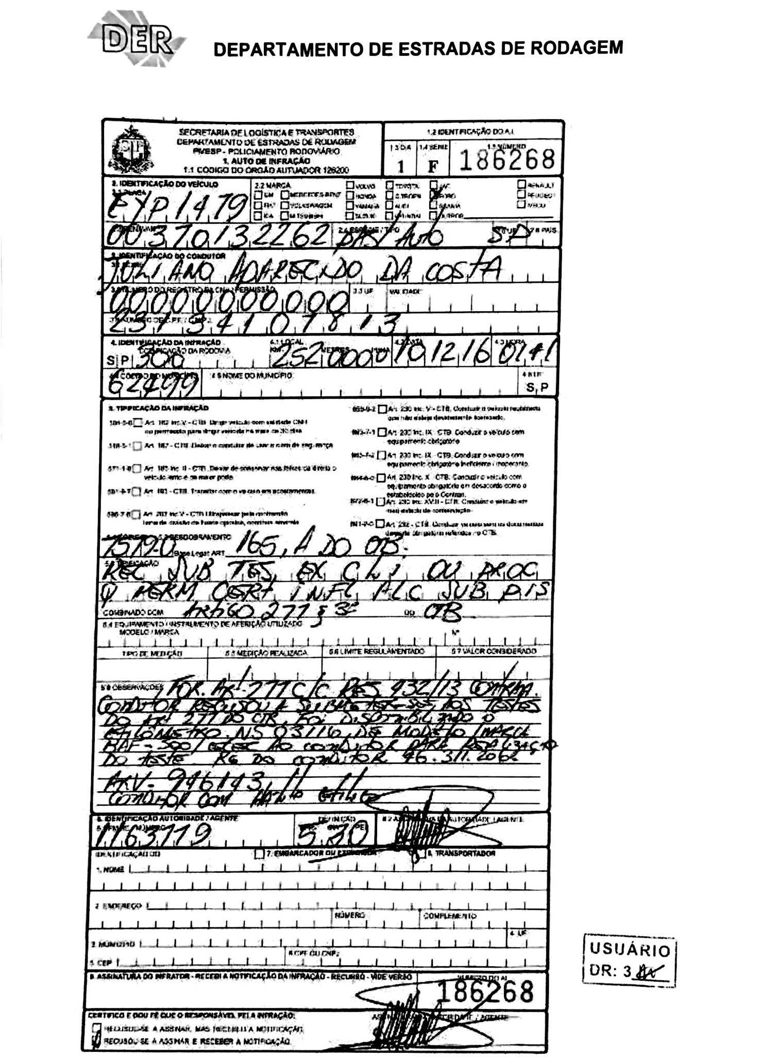

Sendo assim, uma vez que a penalidade de suspensão do direito de dirigir recaiu sobre a Proprietária-Recorrente, o que fere todos os princípios e leis, sendo assim, este processo administrativo deve ser cancelado e arquivado, pois a proprietária está sofrendo por algo que não cometeu.

